询价公告
东莞市东实产城发展有限公司需采购一家 品牌墙设计制作 单位，现将相关情况介绍如下：

一、项目名称及内容
1、项目名称： 厚街厚山项目品牌墙设计制作；
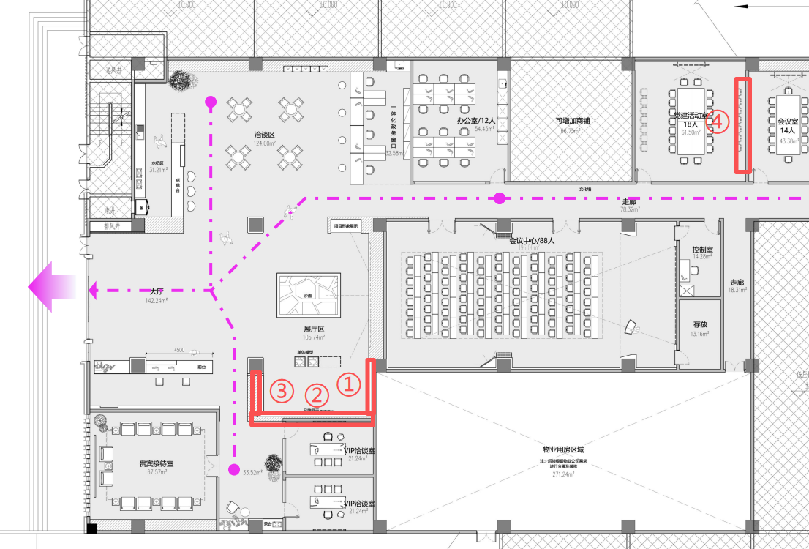
2、项目概况：本项目为厚街厚山项目，占地面积约129亩，容积率3.5，总建筑面积约30.5万㎡。为更直观地呈现项目规划及建筑细节，推进项目招商，需在展厅内进行项目品牌墙的设计与制作，品牌墙共4面，尺寸分别为3.9m*2.7m、7.4m*2.7m、3.9m*2.7m、6*2m，实际尺寸以现场实测为准；
参考平面示意图
3、项目地点： 东莞市厚街镇；
4、服务时间（供货时间/工期）：合同签订之日起30个日历日内完成；

二、项目发布
本采购项目信息在东莞实业投资控股集团有限公司网站（http://www.dgsy.com.cn/）发布。

三、响应人资格要求
1、响应人须为在中华人民共和国境内登记注册的具有独立承担民事责任能力的法人或其他组织。【提供《营业执照》复印件（加盖公章）或《事业单位法人证书》复印件（加盖公章）或其他主体证书复印件（加盖公章）】
2、业绩要求：具备 品牌墙设计制作 项目经验，要求 2022 年 1 月 1 日起至今，完成至少1个10万元以上 品牌墙设计与制作 业绩。【上述证明资料按合同签订时间为准，须提供合同关键页复印件（包含但不限于合同首页、合同金额页、合同服务内容页、合同签字页等），该合同期内任意一期发票复印件，并加盖投标人公章。】
3、未被列入东实集团及下属企业相关领域黑名单。【以东莞实业投资控股集团有限公司发文（东实通〔2021〕44号）、（东实通〔2021〕98号）、（东实通〔2022〕75号）、（东实通〔2023〕37号）为准，如有最新发文通知，按最新文件执行。】
四、采购内容及要求
具体要求详见本询价文件《用户需求书》。响应人须仔细阅读本技术规范书，因未详细了解本技术规范书造成报价项目遗漏，由响应人自行负责。

五、完成时间

合同签订之日起30个日历日内完成本项目所有工作内容。

六、支付方式

本项目分三期支付，具体如下：

第一期：合同签订后，供应商提供增值税发票并经采购人审核无误后，采购人15个工作日内支付合同总价的20%作为预付款；

第二期：品牌墙设计与制作完成后，并经现场安装与调整，经采购人书面验收合格后，供应商提供增值税发票并经采购人审核无误后，采购人30个工作日内支付至合同总价的95%；

第三期：剩余合同总价的5%作为质保金，质保期一年，质保期满且无任何质量问题，供应商提供增值税发票并经采购人审核无误后，采购人15个工作日内一次性支付完毕。

七、报价
采购限价：¥ 149,000.00元（含税）。
本项目发包方式为固定总价包干，实行固定价格报价，包括但不限于：完成本项目的成本、利润、税金等在项目过程中可能产生的一切费用。响应人已充分考虑了本项目服务内容及要求描述工作量可能与最终实际工作量存在差距的风险。

八、定标
本次项目采用询价方式进行采购，询价小组对各供应商响应文件进行审核，并根据质量和服务均能满足采购文件实质性响应要求且报价最低的原则，推荐成交候选供应商。
询价结束后，招标采购工作小组将相关询价情况按程序审批并确定成交人。

九、采取的合同文本
合同签订的依据为询价文件、响应文件及补充说明等。确定成交单位后，成交单位在30天内与采购人签订合同。

响应人收款前需向采购人提供请款材料和开具合法有效等额的增值税专用发票，否则采购人有权拒绝付款。

十、响应文件的组成部分（响应文件本项资料如有不全，则作无效报价处理）
- 报价函（模板）及报价清单（清单自拟）；
2、法定代表人身份证明（模板）以及法定代表人身份证复印件；
3、法定代表人授权书（模板）及被委托人身份证复印件；
4、承诺函（模板）；
5、本询价文件中第三条“响应人资格要求”中要求提供的证明材料；
6、响应人认为需要提供的其他资料。
响应人须严格按照采购人提供的表单格式报价，响应文件必须装订完整，于骑缝处加盖投标单位企业公章。装有响应文件的文件袋须贴有密封条，于骑缝处加盖企业公章。

十一、响应文件份数
正本一份，并提供响应文件扫描件（盖章版）电子版（U盘）。
十二、保证金金额及缴纳方式
1、报价保证金：开标后，成交单位当天转账人民币贰仟玖佰捌拾元整（¥2980元）至以下投标保证金专用账户（成交单位与交款人名称必须一致，不接受个人名义转账）。
报价保证金收款账户信息：
帐户名称：东莞市东实产城发展有限公司
开户银行：东莞银行股份有限公司东莞分行营业部
银行帐号：589000014541253
2、履约保证金
成交单位缴纳的报价保证金在本项目合同签订后自动转为履约保证金，履约保证金在完成本项目并验收合格后无息退还。

十三、开标时间及地址
1、开标时间：2025年9月19日（星期五）下午3:00 。
2、开标地址：东莞市东城区八一路1号机关二号大院9号楼3楼3B会议室
联系人： 黄工
联系电话： 15813378799

十四、注意事项
1、若响应人未按规定时间将文件送达现场，视为放弃投标资格。
2、采购人向响应人提供的有关资料和数据，是采购人现有的能使响应人利用的资料，采购人对响应人由此而做出的推论、理解和结论概不负责。
3、本项目执行过程中将遵循国家、省、市有关法律、法规、标准、技术规范和规范性文件的最新规定。
4、成交单位对采购文件中技术条款作出的负偏离，采购人如不接受，可要求成交单位以采购文件的要求为准，如成交单位拒绝的，采购人有权取消其成交资格或取消合同。采购人不作任何补偿。
5、本项目仅可提交一个报价方案，提交两个或以上报价方案的报价人视为无效报价。
6、本项目不接受报价人其他附加条件。
7、有下列情形之一的，报价保证金将被没收，并纳入采购人供应商黑名单：
（1）中标后无正当理由放弃中标或不与采购人签订合同。
（2）成交人将本项目转让给他人，或者在报价文件中未说明，且未经采购人同意，将中标项目分包给他人，采购人可没收其报价保证金。
（3）报价人提供虚假报价文件或虚假补充文件。

东莞市东实产城发展有限公司
2025年9月15日

